共創の種を膨らまそう
フューチャーセンター ∞ 茨城 Ｐａｒｔ II

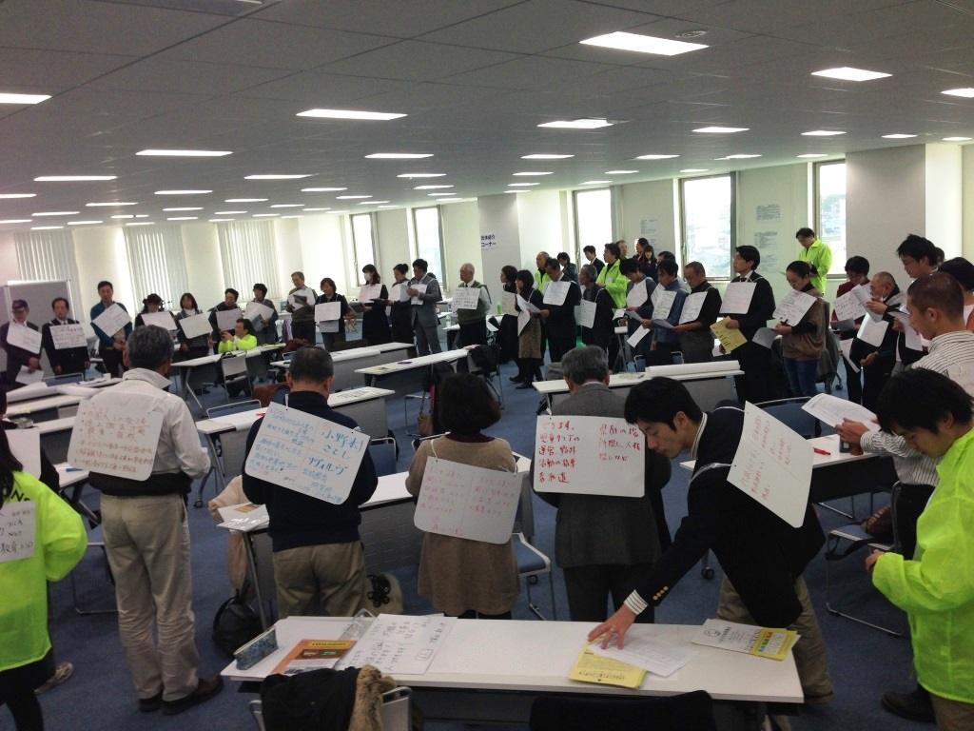
フューチャーセンターとは、企業、市民団体、行政、組合組織、メディア、大学など様々な組織・市民が集まり、未来志向の対話を通じて連携した地域 課題解決の実践を創造する、共創の種をつくる場やプロセスを指します。昨年12月に開催されたセッションでは、約80名が、自分がしたいことや協力 してほしいことなど自己紹介し、その場で集ったメンバーで、参加者が出した「やりたいこと」に関してアイディアを出し合いました。その結果、以下の ような未来に向けたアイディア（共創の種）が生まれました。
いざ、仲間をみつけるぞ
第2弾となる今回は、芽を出しつつある共創の種について、様々な分野の 参加者でアイディアを出しあい、事業の具体化に近づけます。異業種でのやりとりからどんな化学反応が起きるか、体感してください。
日 時
2014年３月２２日（土）
午後1時半～6時（受付開始：午後1時）
障害への理解 × 映画上映 ⇒ 居場所づくり
フェアトレード × 販売場所 ⇒ 買い物で社会貢献
遊休農地 × 園芸療法 ⇒ ユニバーサル農業
多国籍 × 親子参加行事 ⇒ 多文化共生の街
学びのサポート × 居場所 ⇒ 子どもの貧困防止
学校教育 × ＥＳＤ ⇒ 家庭廃油の循環
今回討議するテーマ

会 場
トモスみと 業務ビル4階会議室（水戸市大工町1-2-3）
地図は裏面参照

誰かと協力して夢を叶えたいと思う方
異業種での交流・連携に関心がある方
市民発の新たなプロジェクトづくりや交流空間づくりに関心のある方
対 象
時間帯 | 内 容
13:30～13:45 | フューチャーセンターの紹介
13:45～14:20 | 前回以降に生まれた「共創の種」の紹介
14:20～14:40 | グルーピング
14;40～16:00 | 活動アイディアの共有とブラッシュ・アップ
16:00～16:30 | 膨らんだ活動アイディアのプレゼンテーション
16:30～17:00 | 柏でのフューチャーセンターの取り組み紹介  ゲスト：山下 洋輔さん
17:00～18:00 | 交流会

定 員
100名（申込先着順）

参加費
無料！


ゲスト
山下 洋輔さん
柏市議会議員、柏まちなかカレッジ学長、一般社団法人教育共創研究所代表。元高校教諭。学校、行政・教育 委員会、大学・専門機関、企業、地域、海外教育機関をつなぎ、これからの教育の可能性を広げている。柏まち なかカレッジは、学校、市民活動、商店、企業が連携して講座を開催し、受講生・講師・運営組織が一緒に作り、学びあう場です。柏まちなかカレッジが開催するフューチャーセンターから、「食のフューチャーセンター柏」が生まれました。ここから、コミュニティカフェ・プロジェクトと「食」を中心とした教育プロジェクトが動き始めています。

主 催
地域のパートナーシップを開くＳＲネット茨城
（連携組織：一般社団法人 茨城県経営者協会、株式会社 茨城新聞社、日本労働組合総連合会茨城県連合会（連合茨城）、
生活協同組合 パルシステム茨城、認定NPO法人 茨城NPOセンター・コモンズ）
大好き いばらき 県民会議

協 力
水戸信用金庫
トモスみと 業務ビル4階会議室
（水戸市大工町1-2-3）
JR常磐線水戸駅北口よりバス乗車10分、大工町バス停下車1分
バス停前のホテルと水戸信用金庫の建物の間の自由通路（ロボットが目印）を 通って業務ビルにお入りください。
お車でお越しの方は、申し訳ござい ませんが近隣の有料駐車場をご利用くだ さい。駐車料金は日中300円程度です。アルファベットの箇所、赤字の箇所は、有料駐車場がある場所です。
会 場

前回参加者の声
「今まで目の届かなかったことが、違う目線で見つかって、とても良かった」
「異なる活動者との情報交換が、一見関係ないようでも少なからず関係していた」
「色々な団体と密に話せた」
「私の関心とあった人が数人見つかった」
「前向きの話し合いって大事」
「つながりが、実現できる夢になる」

フューチャーセンターとは
フューチャーセンターとは、ファシリテーターによって参加者全員が未来 思考で対話し、変化を起こして行くための開かれた場を指します。そのために、組織を超えた多様なステークホルダーが、社会的課題解決のためのビジネス モデルを考えたり、参加者同士のつながりを促進させたりします。震災復興、地域活性化、新市場開拓などの課題に取り組む自治体や企業、NPOなどが、各地で設立に向けて動き出しています。

ＳＲネット茨城とは
「地域のパートナーシップを拓くSRネット茨城」（略称：SRネット茨城）は、茨城県内の組織の社会的責任（Ｓocial Ｒesponsibility＝SR）の向上や地域貢献活動を、企業、市民団体、組合組織、メディア、行政、教育機関など地域を構成する様々な組織が連携して行っていくネットワークです。「地域円卓会議」や「新しい公共フォーラム」の開催、フードバンクなど組織連携によるSRの実践などに取り組んでいます。

お申し込み・お問い合わせ
地域のパートナーシップを拓くＳＲネット茨城
（事務局：認定NPO法人 茨城NPOセンター・コモンズ）
担当：大野
〒310-0022 茨城県水戸市梅香二丁目1番39号 茨城県労働福祉会館2階
☎：029-300-4321 当日の緊急連絡先：080-3367-0782

「フューチャーセンター ∞ 茨城 Ｐａｒｔ II」参加申込書 締切：3月17日（月）
ＦＡＸ：０２９-３００-４３２０ ｅメール：info@npocommons.org
フリガナ |  |  | 所属  （ある方は）
氏名 |  |  | 所属  （ある方は）
連絡先 | 〒 （自宅・所属団体・勤務先）
連絡先 | ☎ | FAX |  | ｅメール
参加希望のテーマ | 第１希望：（ ） |  |  | 第2希望：（ ）
上記テーマを選んだ理由
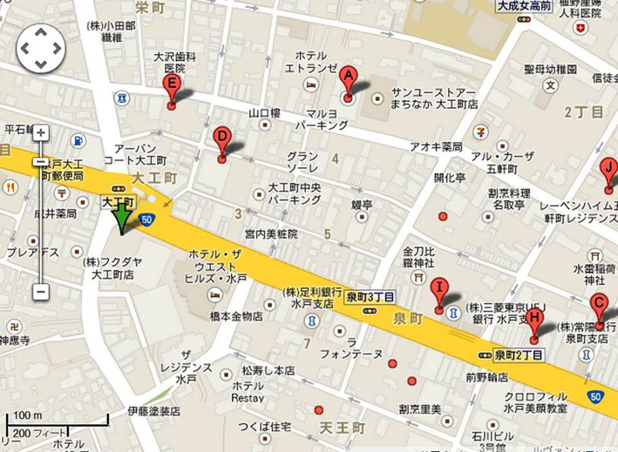
- ご記入いただいた個人情報は、本事業の運営及び関連するご連絡のみに使用致します。
日 時
平成26年1月２６日（日）

